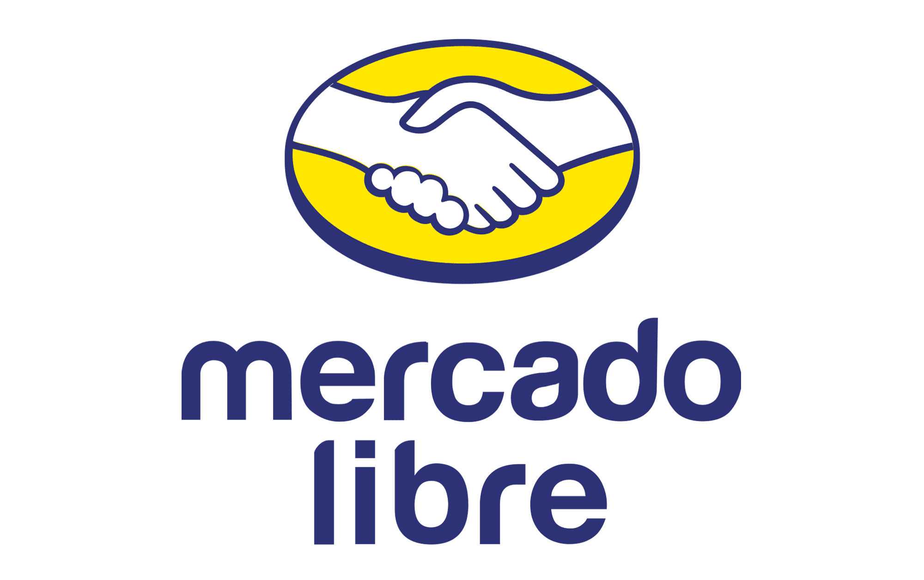**Meli+ a mitad de precio en el Hot Sale 2024: suscríbete y disfruta de increíbles beneficios**

* *Gasta menos y disfruta más de tus series, películas y música favorita, mientras recibes tus compras de manera gratuita ¡ahora a mitad de precio!*

**Ciudad de México a 13 de mayo de 2024.-** Faltan muy pocos días para que el Hot Sale 2024 inicie, del 15 al 23 de mayo y la locura por las ofertas en línea estará en toda clase de productos, inclusive en sorpresas como la de [**Meli+**](https://www.mercadolibre.com.mx/suscripciones/melimas?oww=true&matt_tool=46671933&matt_word=MLM_ML_G_IE_LOYALTY_X_SEARCH_ALLB_TXS_LVL6-GENERIC_Meli-Mas&utm_source=google&utm_medium=search&utm_campaign=MLM_ML_G_IE_LOYALTY_X_SEARCH_ALLB_TXS_LVL6-GENERIC_Meli-Mas&utm_term=pms-word:MLM_ML_G_IE_LOYALTY_X_SEARCH_ALLB_TXS_LVL6-GENERIC_Meli-Mas&utm_id=pms-tool:46671933&origin=pom-google-link-ad&matt_source=google&matt_campaign_id=14942197116&matt_ad_group_id=148205542450&matt_match_type=e&matt_network=g&matt_device=c&matt_creative=694766533178&matt_keyword=meli%2B&matt_ad_position=&matt_ad_type=&matt_merchant_id=&matt_product_id=&matt_product_partition_id=&matt_target_id=kwd-2185293830053&cq_src=google_ads&cq_cmp=14942197116&cq_net=g&cq_plt=gp&cq_med=&gad_source=1&gclid=Cj0KCQjwxeyxBhC7ARIsAC7dS3-GVX3gjrNyM5upz_L2vosHDeoE3AHjfC6HhtSFFGNoqCrUfUcyAVUaAvWuEALw_wcB)**,**  el programa de lealtad de [**Mercado Libre**](https://www.mercadolibre.com.mx), el *marketplace* más rápido de México, que tendrá 50% de descuento aplicado a su precio regular de $129.90 MXN del 10 al 23 de mayo, por lo que tendrás acceso a todas sus ventajas por solo $65 MXN durante el primer mes.

¿Por qué suscribirse a **Meli+**? Las ventajas son muchas, ya que la plataforma incluye acceso a Disney+ y Star+ sin costo adicional, así como Deezer premium por 12 meses. Además, podrás disfrutar de envíos completamente gratis y un 30% de descuento en la suscripción de MAX, Paramount+ y VIX Premium.

Como el Hot Sale es promoción sobre promoción, también con la suscripción de Meli+ tendrás un descuento de $60 MXN al mes en la sección de Supermercado, promociones exclusivas y rebajas sorpresa en millones de productos de tus marcas favoritas en Mercado Libre.

Mercado Libre se ganó el lugar como el *marketplace* favorito de los mexicanos, siendo el más visitado durante el evento del año pasado, según el[**Reporte de Resultados de Hot Sale 2023**](https://www.amvo.org.mx/estudios/reporte-de-resultados-de-hot-sale-2023/)de la Asociación Mexicana de Ventas Online (AMVO). En este 2024, tendrán ofertas reales de hasta el 60% de descuento en millones de productos provenientes de las miles de tiendas oficiales, lo que abarca 20 categorías entre moda, belleza, tecnología, hogar, deportes y muchas más.

Asimismo, para mejorar la experiencia de usuario, la plataforma amarilla intensificará las compras protegidas con devoluciones fáciles y sin costo, y el 80% de los paquetes se entregarán en 48 horas o menos. Mantente atento a las promos, para que el ecosistema de Mercado Libre con Meli+ sea tu lugar de confianza para ver lo mejor del entretenimiento y hacer compras por internet.

**Sobre Mercado Libre**

Fundada en 1999, Mercado Libre es la compañía de tecnología líder en comercio electrónico de América Latina. A través de sus plataformas Mercado Libre, Mercado Pago y Mercado Envios, ofrece soluciones para que individuos y empresas puedan comprar, vender, anunciar, enviar y pagar por bienes y servicios por internet.

Mercado Libre brinda servicio a millones de usuarios y crea un mercado online para la negociación de una amplia variedad de bienes y servicios de una forma fácil, segura y eficiente. El sitio está entre los 50 sitios con mayores visitas del mundo en términos de páginas vistas y es la plataforma de consumo masivo con mayor cantidad de visitantes únicos en los países más importantes en donde opera, según se desprende de métricas provistas por comScore Networks. La compañía cotiza sus acciones en el Nasdaq (NASDAQ: MELI) desde su oferta pública inicial en el año 2007, y es uno de los mejores lugares para trabajar en el mundo según ranking GPTW.